GitHub notes

1. Click (κάτω δεξιά)  
   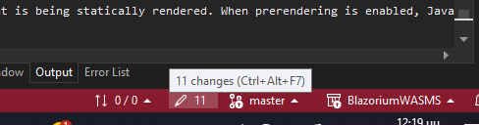
2. Γράφω περιγραφή και κάνω Commit All  
   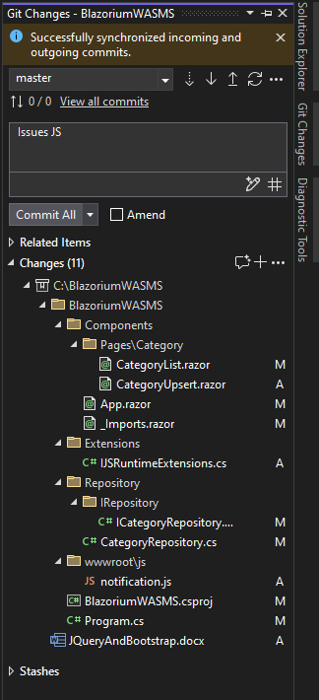
3. Click (Κάτω δεξιά)  
   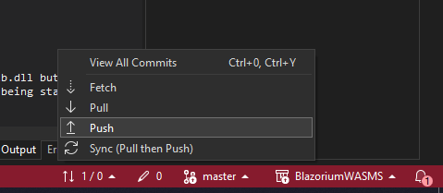
4. Ανοίγω το GitHub, το repo και κάνω κλικ στο Commits  
   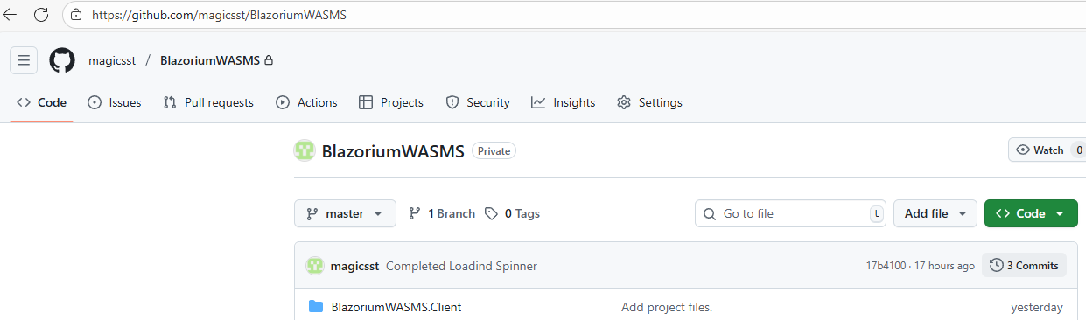
5. Βλέπω τα Comments και βρίσκω το σωστό Push

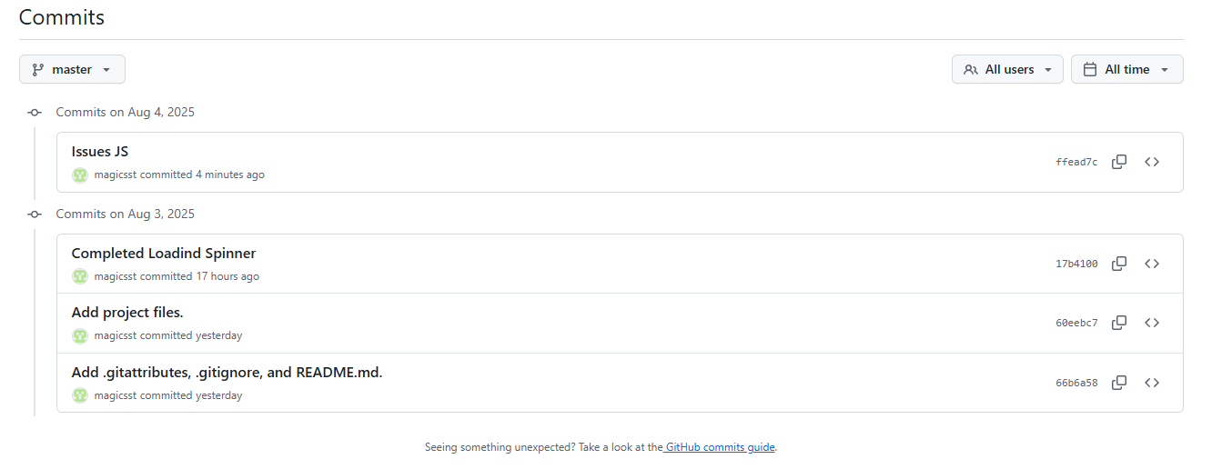

Κάνω click στο Commit comment που θέλω (πχ Issues JS) και βλέπω τα περιεχόμενα του συγκεκριμένου push συγκριτικά με το προηγούμενο push.

1. Μπορώ να κάνω revert τις αλλαγές μου